Εγχειρίδιο Χρήσης

Εφαρμογή Library
Internet

Κατανεμημένα Συστήματα

Χαροκόπειο Πανεπιστήμιο
Σχολή Ψηφιακής Τεχνολογίας
Τμήμα Πληροφορικής & Τηλεματικής

Ιωαννίδης Αλέξανδρος
ΑΜ: 21208

07/01/2016

Γενικά
Η εφαρμογή Library3 έχει δύο πιθανές κατηγορίες χρηστών: Επισκέπτες και Φοιτητές.
Η πρόσβαση στην εφαρμογή γίνεται μέσω ενός browser στο URL (http://<webserver>/Library3).

Εισαγωγική Οθόνη
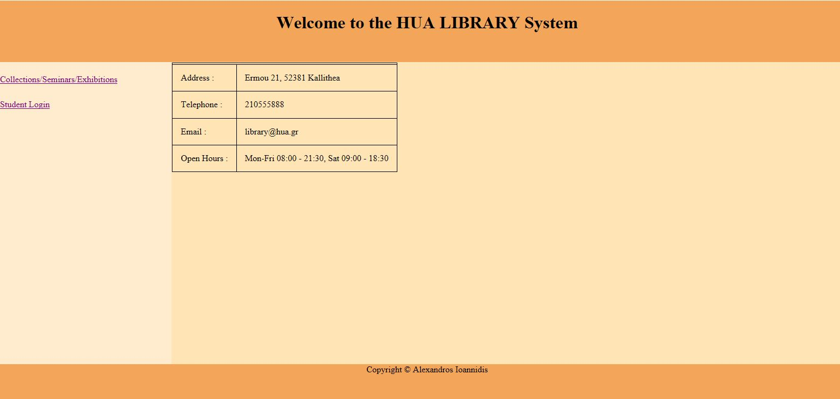

Λίστα Event/Συλλογών/Σεμιναρίων
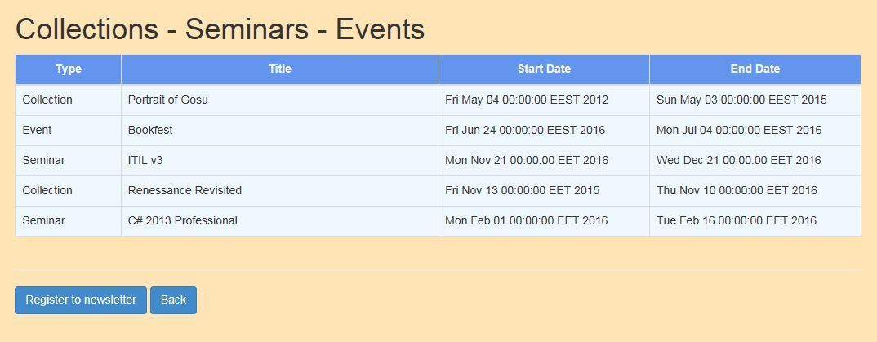

Εγγραφή Επισκέπτη για Ενημέρωση Event

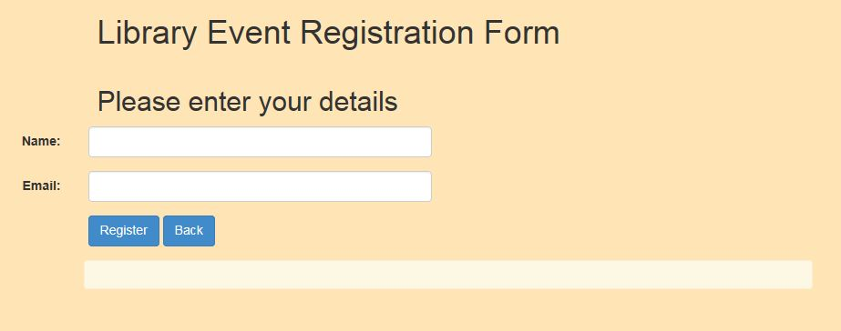

Ταυτοποίηση Φοιτητή (Student Authentication)
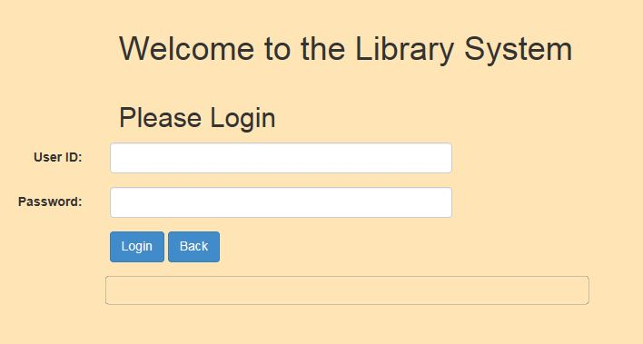

Ο χρήστης παρέχει το User ID και το Password και το σύστημα αφού ελέγξει αν υπάρχει ο χρήστης και αν ο κωδικός είναι σωστός, τον κατευθύνει στην κονσόλα για το ρόλο που έχει.

Ρόλος Φοιτητή - Κονσόλα
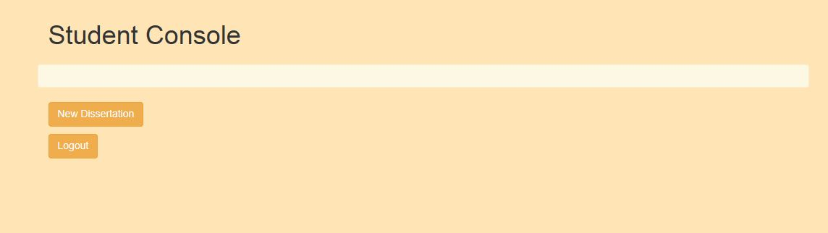

O Student μπορεί ανάλογα με την κατάσταση αξιολόγησης της τελευταίας κατάθεσης της διπλωματικής του να κάνει νέα κατάθεση διπλωματικής, αρχική κατάθεση διπλωματικής ή να κάνει έξοδο στην αρχική οθόνη.

Ρόλος Student – New Dissertation
Upload PDF File
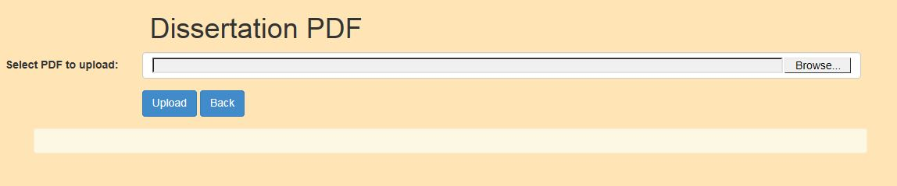
Εάν το PDF που επιλεγεί δεν ικανοποιεί τις απαιτήσεις της Βιβλιοθήκης τότε έχουμε επιστροφή με μήνυμα λάθους.
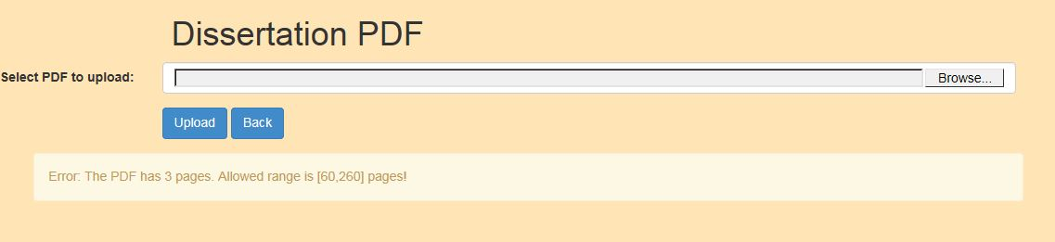
Δημιουργία Dissertation
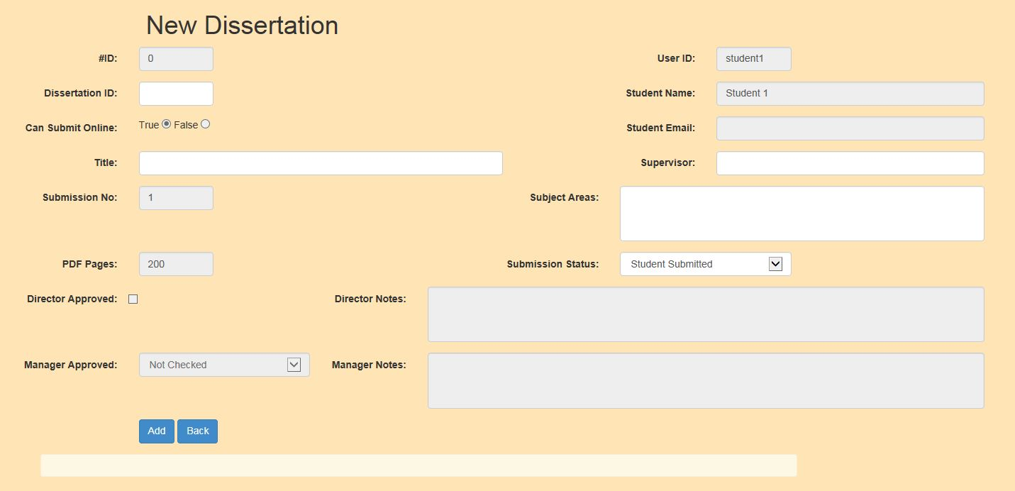

O Φοιτητής μετά από κάθε αλλαγή που λαμβάνει χώρα στην κατάσταση της διπλωματικής του ενημερώνεται στην Student Console, πχ.
